Картотека
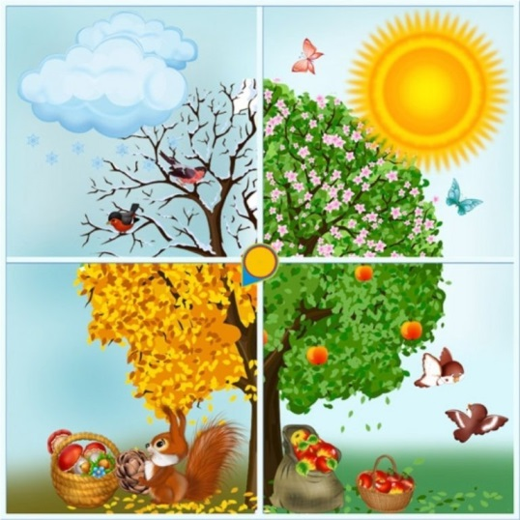
наблюдений
на прогулках

Подготовительная
группа

I полугодие
(Сентябрь – Декабрь)

Картотека
наблюдений
на прогулках

Подготовительная
группа

II полугодие
(Январь – Май)

